GROHE Intelligente Wassersteuerung GROHE Sense Guard 22500 weiß

GROHE

Eigenschaften

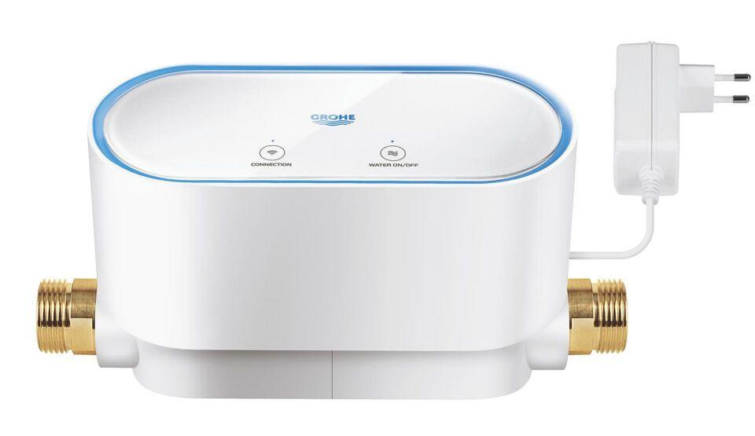

HAN:

22500LN0

Elektrischer Anschluss

Anschlusskabel mit Stecker

Versorgungsspannung (V)

230,00

Type approval according to BBR/EKS

true